УЧАСТИЕ МБОУ «ЛЕНСКАЯ СШ»
В РЕАЛИЗАЦИИ МЕРОПРИЯТИЙ В РАМКАХ НАЦИОНАЛЬНОГО ПРОЕКТА «ОБРАЗОВАНИЕ»
«ЦИФРОВАЯ ОБРАЗОВАТЕЛЬНАЯ СРЕДА»
ЦЕЛЬ: Создание современной и безопасной цифровой образовательной среды, обеспечивающей высокое качество и доступность образования всех видов и уровней
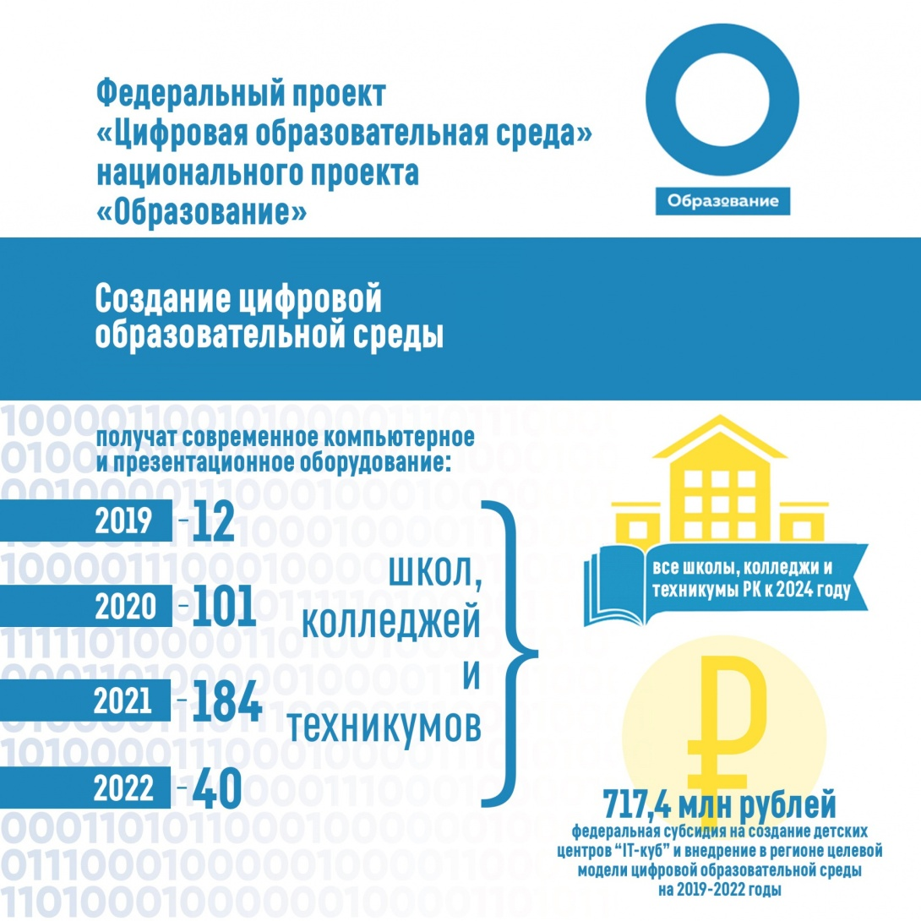

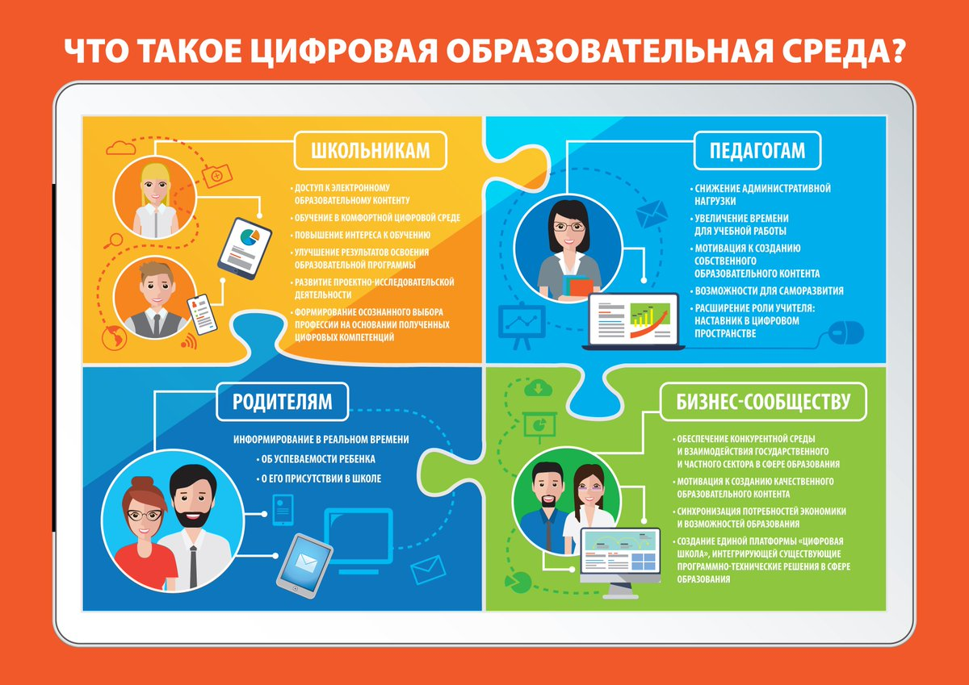

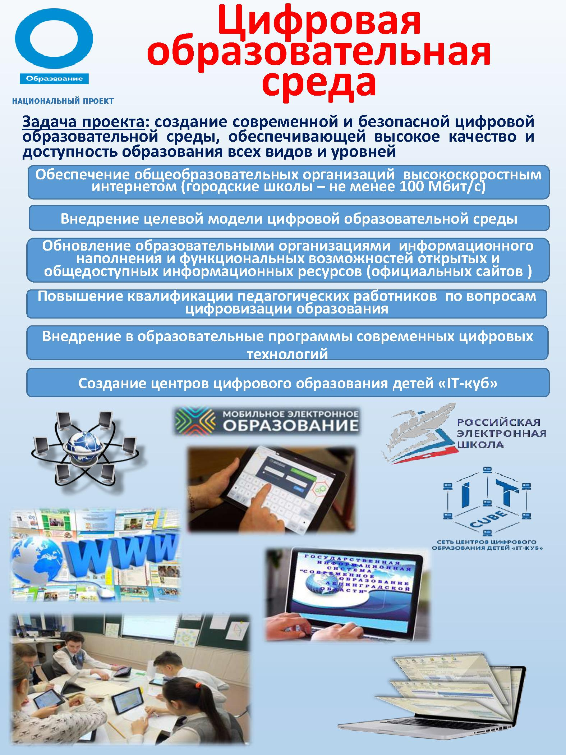

Официальный сайт МБОУ «Ленская СШ»: http://lmsosh.edusite.ru/
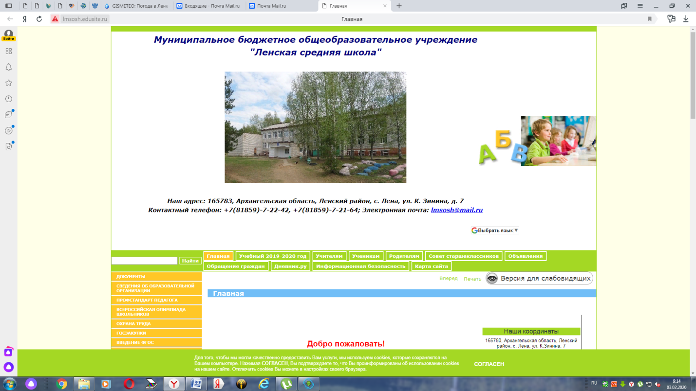
Результаты мониторинга официальных сайтов образовательных организаций министерством образования и науки Архангельской области
Ленский район (октябрь 2019 год)
Рейтинг ОО
(максимальный балл - 84)
Наименование образовательной организации | Адрес сайта образовательной организации | Сумма баллов | Процент соответствия сайта показателям
Муниципальное бюджетное общеобразовательное учреждение «Урдомская средняя школа» | urdoma-school.ucoz.ru | 82 | 97,6%
Муниципальное бюджетное общеобразовательное учреждение "Ленская средняя школа" | lmsosh.edusite.ru | 82 | 97,6%
Муниципальное бюджетное общеобразовательное учреждение «Яренская средняя школа» | yarschool.ru | 80 | 95,2%
Муниципальное бюджетное общеобразовательное учреждение "Литвиновская основная школа" | litvino.ucoz.ru | 79 | 94,0%
Муниципальное бюджетное общеобразовательное учреждение "Козьминская средняя школа" | kmsoh10.narod.ru | 78 | 92,9%
Муниципальное бюджетное общеобразовательное учреждение "Иртовская основная школа" | shkola-irta.ucoz.ru | 76 | 90,5%
Муниципальное бюджетное общеобразовательное учреждение "Ошлапецкая основная школа" | oshlapye-school.ucoz.ru | 74 | 88,1%
Муниципальное бюджетное общеобразовательное учреждение "Сойгинская средняя школа" | сойгинскаяшкола.рф | 70 | 83,3%
Муниципальное бюджетное общеобразовательное учреждение "Лысимская основная школа" | lysimoshkola.ru | 0 | 0,0%

МБОУ «Ленская СШ» осуществляется применение различных видов ЭОР:
свободных к доступу в сети Интернет, приобретенных на цифровых носителях,авторских ЦОР.
Коллекция дисков по предметным областям в библиотеке - медиатеке школы.
Индивидуальные коллекции ЦОР учителя:
Педагоги школы осуществляют свой вклад в развитие ЭОР. Авторские разработки ЦОР учителей участвовали в конкурсах различного уровня, неоднократно представлялись на открытых уроках. Часть педагогов школы создали индивидуальные коллекции ЦОР на основе личностного опыта, с которыми можно ознакомиться при встрече с педагогом.
Свободные к доступу ЭОР - Интернет - ресурс

http://mega.km.ru/ - основной сервер издательства "Кирилл и Мефодий”
http://www.school.edu.ru/default.asp - Российский общеобразовательный портал
http://www.int-edu.ru - Институт новых технологий образования
http://www.1september.ru/ - Издательский дом "Первое сентября”
http://ege.edu.ru/ - сервер информационной поддержки ЕГЭ
http://www.exponenta.ru/ - очень много интересных материалов по математике.
http://edu.ru/index.php - Российское образование
http://catalog.iot.ru/ - каталог образовательных программ
www.mathedu.ru - библиотека по методике преподавания математики
www.prosv.ru - сайт издательства «Просвещение» (рубрика «Математика»)
www.drofa.ru - сайт издательства Дрофа (рубрика «Математика»)
www.edu.ru - Центральный образовательный портал, содержит нормативные документы Министерства, стандарты, информацию о проведение эксперимента.
www.ege.edu.ru - сервер информационной поддержки Единого государственного экзамена.
http://fcior.edu.ru/ - федеральный центр информационно - образовательных ресурсов
http://school-collection.edu.ru/ - единая коллекция ЦОР
http://catalog.iot.ru/ - образовательные ресурсы сети Интернет
http://window.edu.ru/ - единое окно доступа к образовательным ресурсам
http://www.rusedu.ru/ - архив учебных программ и презентаций

Материалы по ЕГЭ

www.fipi.ru - КИМы к ЕГЭ по различным предметам
www.fipi.ru - Сайт министерства образования РФ
www.ed.gov.ru - Федеральное агентство министерства образования РФ
www.obrnadzor.ru - Рособронадзор
www.fipi.ru - Федеральный институт педагогических измерений
www.reshuege.ru - Обучающая система Дмитрия Гущина «РЕШУ ЕГЭ»

